附件1
中国针灸学会经筋诊治专业委员会
2023年学术年会暨经筋病多种疗法培训班
参 会 回 执
姓 名 |  | 性别 |  | 职称 |  |  | 联系电话
工作单位 |  |  |  | 邮箱
是否申请学分 | 是否申请学分：  □ 是 □ 否  申请学分证书请每天打卡签到  中国针灸学会会员：  □ 是 □ 否 |  |  | 线上参会  在线报名 |  | 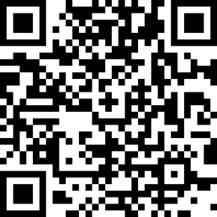  扫码在线报名
发票信息 | 发票抬头：  企业信用代码：  电子邮箱：
备 注
注：1．回执请务必填写完整，在线报名和回执表只填一份即可；
2．会务费请于2023 年 9 月 3 日前转入本次会议指定账户，备注“姓名+经筋分会”，汇款截图发邮箱chzyjj@163.com。

